我的相簿—猜猜誰是我
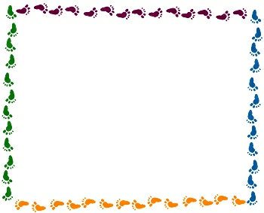

請您猜一猜，照片裡的哪個人是我？
評分方式：1.看圖片猜答案，回答正確並且能說出理由，得100分，答錯
一次扣（ ）分。
2.孩子手上有三個提示，拿一次提示扣（ ）分。
3.請孩子公布答案，貼上照片並計算成績。
提示一：（請孩子貼提示在這裡）
提示二：（請孩子貼提示在這裡）
提示三：（請孩子貼提示在這裡）
我猜是編號第（ ）的圖片，因為

得分： （ ）分 挑戰者簽名：

